**Primer Grado**

**Acertijos y Retos (Página 64)**

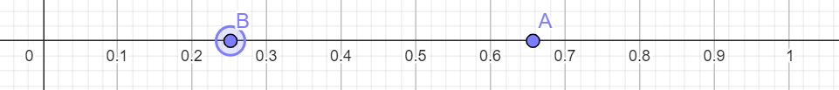

**Respuesta:**

Si consideramos la parte izquierda como el inicio de la rama, la Oruga llega a $2/3$ de la rama y la Hormiga se encuentra a $1/4$ del inicio de la rama, por lo cual la distancia entre la Oruga y la Hormiga es de:

$$\frac{2}{3}-\frac{1}{4}=\frac{8}{12}-\frac{3}{12}=\frac{5}{12}$$

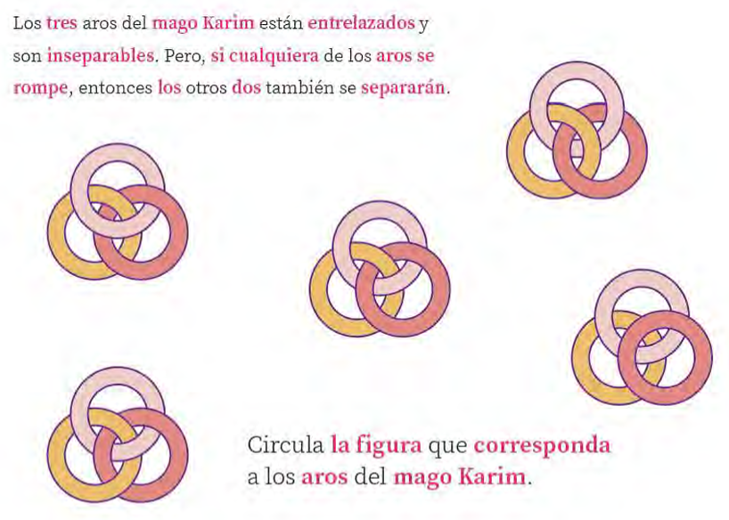

**Respuesta:** En estos aros son los únicos que cada aro está entrelazado con uno diferente, por lo que al romperse cualquiera los otros están separados.

Respuesta: Como el perímetro de la estrella es de 36 cm. y tiene 12 lados, cada lado mide 3 cm., por lo que cada lado del hexágono mide 3 cm. y su perímetro es de **18 cm**.

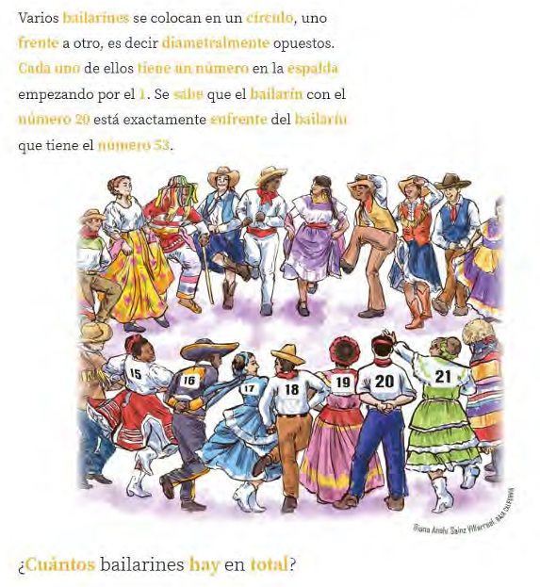

**Respuesta.** Hay 33 de diferencia entre 1 bailador y el que esta en frente de él por lo que el 1 tiene en frente al 34 y el 33 tiene en frente al ultimo que es el 66.

Juan:

Números seleccionados: 1 y 2

Suma disminuido en 1: 2

Números que quedan en el pizarrón: 2, 3, 4, 5, 6, 7, 8, 9 y 10

Mariana:

Números seleccionados: 2 y 3

Suma disminuido en 1: 4

Números que quedan en el pizarrón: 4, 4, 5, 6, 7, 8, 9 y 10

Alumno 3:

Números seleccionados: 4 y 4

Suma disminuido en 1: 7

Números que quedan en el pizarrón: 5, 6, 7, 7, 8, 9 y 10

Alumno 4:

Números seleccionados: 5 y 6

Suma disminuido en 1: 10

Números que quedan en el pizarrón: 7, 7, 8, 9, 10 y 10

Alumno 5:

Números seleccionados: 7 y 7

Suma disminuido en 1: 13

Números que quedan en el pizarrón: 8, 9, 10, 10 y 13

Alumno 6:

Números seleccionados: 8 y 9

Suma disminuido en 1: 16

Números que quedan en el pizarrón: 10, 10, 13 y 16

Alumno 7:

Números seleccionados: 10 y 10

Suma disminuido en 1: 19

Números que quedan en el pizarrón: 13, 16 y 19

Alumno 8:

Números seleccionados: 13 y 16

Suma disminuido en 1: 28

Números que quedan en el pizarrón: 19 y 28

Alumno 9:

Números seleccionados: 19 y 28

Suma disminuido en 1: 46

**Números que quedan en el pizarrón: 46**

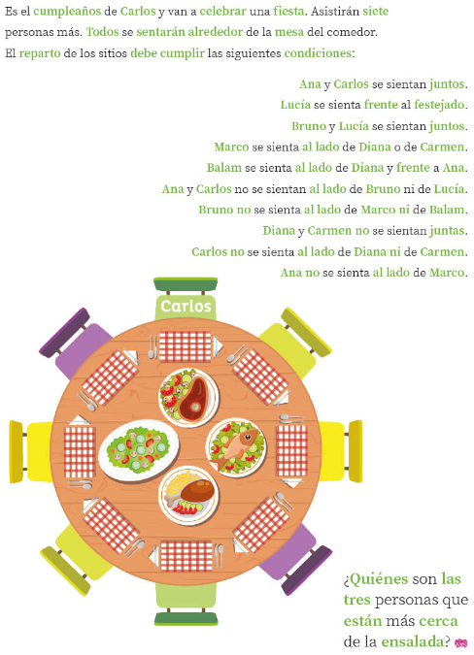

**RESPUESTA 1. RESPUESTA 2.**

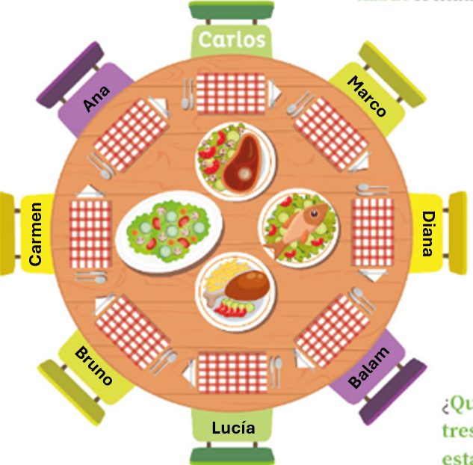 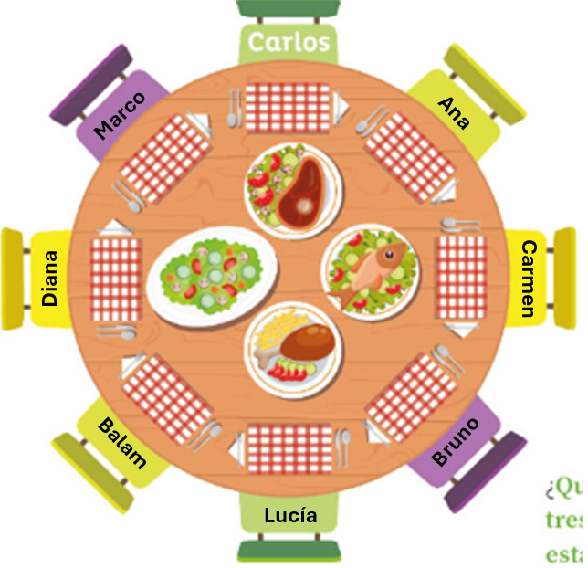

Los más cercanos a la ensalada son: Los más cercanos a la ensalada son:

**Carmen, Ana y Bruno Diana, Marco y Balam**

**Torneo de futbol (Página 126)**

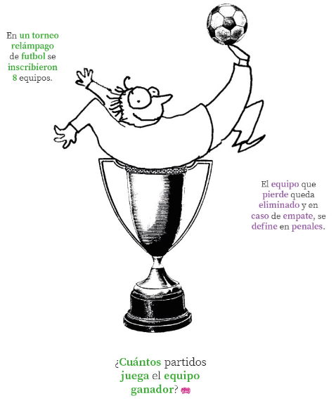**Respuesta. El campeón juega 3 partidos.**

**¿Cuánto pesa? (Página 127)**

**Respuesta. 70 kg.**

